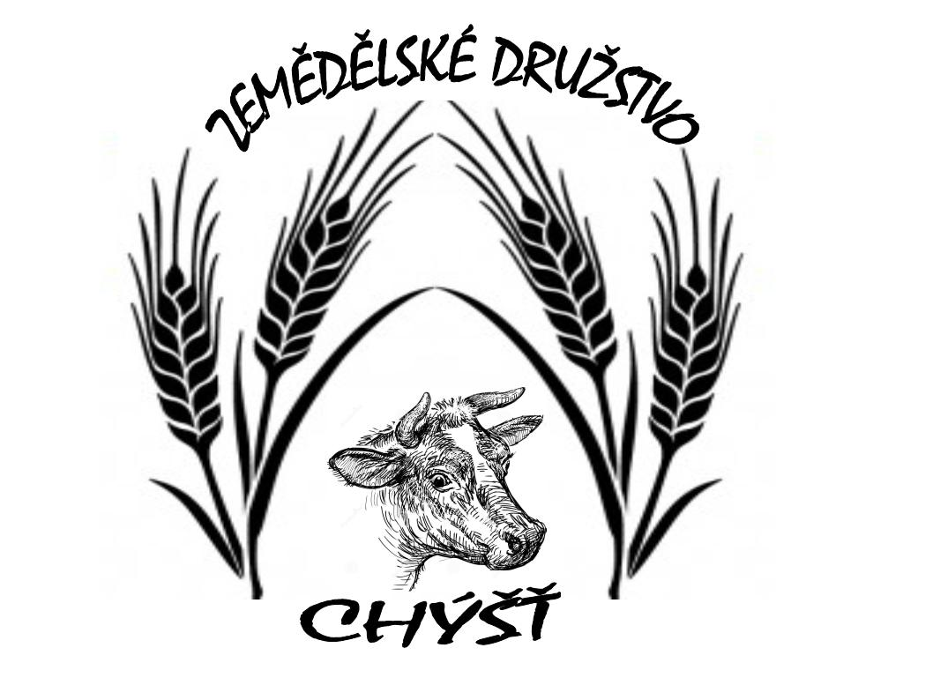
Z e m ě d ě l s k é d r u ž s t v o Ch ý š ť
Chýšť 24, pošta Vápno u Přelouče 533 16
vedené u Krajského soudu v Hradci Králové sp.zn. Dr XXIV 2107, IČO - 001 27 311
---------------------------------------------------------------------------------------------------------------

P o z v á n k a

Představenstvo Zemědělského družstva Chýšť si Vás dovoluje pozvat na řádnou a volební členskou schůzi, která se bude konat v sobotu dne 25. dubna 2026 v jídelně družstva v Chýšti.

Prezence : 8,45 – 9,20 hodin
Zahájení : 9,30 hodin

Program jednání :
1. Zahájení a schválení programu
2. Projednání a schválení jednacího a volebního řádu a volba předsedajícího členské schůze
3. Volba pracovních komisí, zapisovatele a ověřovatelů zápisu
4. Volba členů představenstva a kontrolní komise
5. Zpráva představenstva – zhodnocení volebního období
6. Zpráva kontrolní komise družstva
7. Zpráva o výsledku hospodaření a stavu majetku družstva za rok 2025
8. Účetní závěrka za rok 2025 a návrh na rozdělení zisku
9. Projednání smluv o výkonu funkce člena představenstva a kontrolní komise a návrh odměn nově
zvolených členů představenstva a kontrolní komise
10. Vyhlášení výsledků voleb
11. Diskuse
12. Usnesení
13. Závěr

V Chýšti dne 27. března 2026 Ing. Jaroslav Wohlhöfner v.r.
předseda představenstva
------------------------------------------------------------------------------------------------------------------------

Materiály pro členskou schůzi budou k nahlédnutí v kanceláři Zemědělského družstva Chýšť denně ve všední dny od 30. března 2026 do 24. dubna 2026 od 8,00 hodin do 12,00 hodin, včetně účetní závěrky.
Do 24. dubna 2026 je také možno doručit Vaše návrhy na kandidáty do voleb členů představenstva a kontrolní komise.

Těšíme se na Vaší účast.
Nemůžete-li se členské schůze zúčastnit osobně, pověřte prosím jinou osobu k zastupování přiloženou plnou mocí. Děkujeme.

Příloha : 1. Plná moc (viz. druhá strana)

P l n á m o c

Já, dále uvedený a podepsaný člen Zemědělského družstva Chýšť

…...........................................................................................................(jméno, příjmení)

narozen......................................... bytem.............................................................................................

zmocňuji

pana(í)....................................................................................................(jméno, příjmení)

narozeného......................................................bytem.........................................................................

k zastupování mé osoby na řádné členské schůzi Zemědělského družstva Chýšť,se sídlem Chýšť 24, IČO – 00127311, konané dne 25. dubna 2026.
Zmocněný zástupce je oprávněn se za mne vyjadřovat, jednat, hlasovat a činit další úkony v souladu s platnými zákony, stanovami družstva a jednacím a volebním řádem, potřebných k řádnému průběhu členské schůze.

V …..................................................... dne.......................................

….....................................................
podpis

--------------------------------------------------------------------------------------------------------------
Rozpis svozu autobusem:
Přepychy .....................…. 8.10 Pravy ……… ……. 8.40
Strašov …………………. 8.15 Kasalice …………. 8.45
Vápno …………………... 8.20 Rohovládova Bělá… 8.50
Malé Výkleky ………….. 8.25 Voleč …………. …. 9.00

Rozvoz zpět po skončeném jednání bude zajištěn.
---------------------------------------------------------------------------------------------------------------

